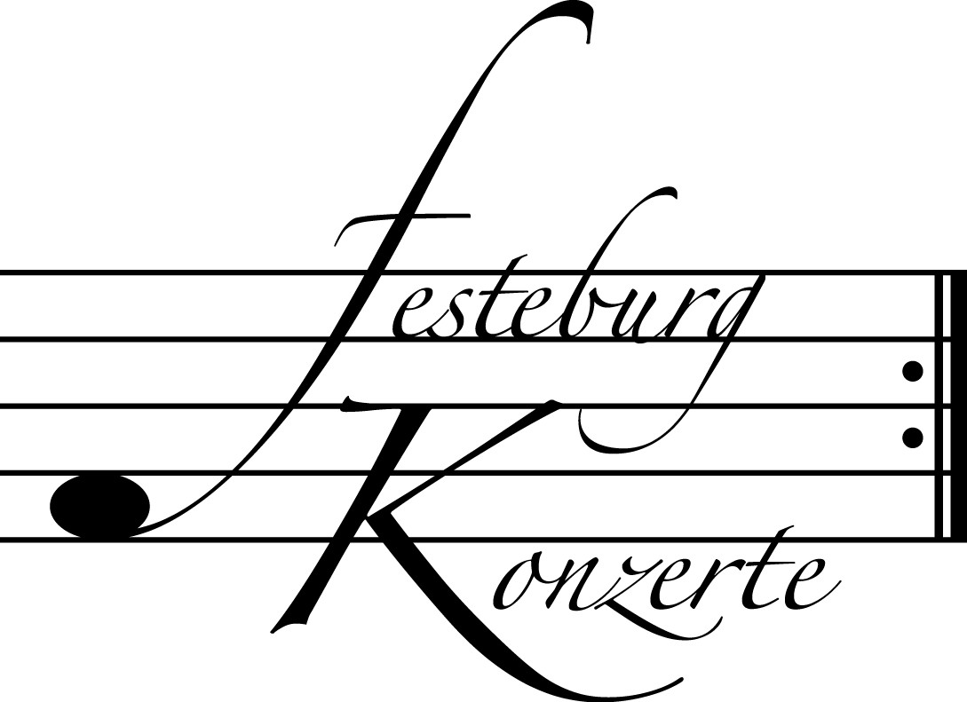
Unsere nächsten Konzerte

479. Konzert, Sonntag, 13. Februar 2011, 19:30
Künstler gegen Krebs (Benefizkonzert z.G. leukämiekranker Kinder)
Bettina Tempel, Flöte; Simone Isabella Kochsiek, Violine;
Bianca Breitfeld, Violoncello; Tünde Kiss, Cembalo
Werke von J.S. Bach, P.A. Locatelli, B. Martinů, J. Ibert und R.R. Klein
Karten zu € 14,- / 8,- (Freier Eintritt für Mitglieder des Freundeskreises)
Um Spenden wird gebeten!

!!!Freier Eintritt für Jugendliche bis 17 Jahre in Begleitung eines Erwachsenen!!!

480. (Sonder-) Konzert, Sonntag, 27. Februar 2011, 19:30
Klavier zu vier Händen
Yaara Tal und Andreas Groethuysen, Klavier
Werke von F. Mendelssohn Bartholdy und J. Brahms
Karten zu € 19,- / 11,- (Ermäßigter Eintritt für Mitglieder des Freundeskreises)

5. Kinderkonzert, Sonntag, 6. März 2011, 17.00 Uhr
Oper für Kinder
Giacomo Puccini: TOSCA
Thomas Korte und seine berühmte Handpuppe „Labbo“,
Mitglieder des Operstudios
Karten zu € 10,-

!!!Freier Eintritt für Kinder bis 10 Jahre in Begleitung eines Erwachsenen!!!

Weitere Informationen zu unseren Konzerten und zu der Mitgliedschaft im Freundeskreis für geistliche Musik, Preungesheim E.V.
erhalten Sie unter 069-95410162 und unter www.festeburgkonzerte.de

Karten an der Abendkasse oder jeweils 1 Monat vor dem Konzert im Vorverkauf bei:
- Kartenzentrale Festeburgkonzerte, Tel. 069-95410162, Fax 069-95410163
- Frankfurt Ticket GmbH, Tel. 069-1340-400, Fax 069-1340-444
- DER Reisebüro Rossmarkt, Rossmarkt 12, Tel. 069-92886890, Fax 069-928868923
- Fischers Lotto Laden, Homburger Landstraße 64, Tel. 069-63196655

478. Konzert Sonntag, 23. Januar 2011, 19:30

Unter der Schirmherrschaft von

Frau Oberbürgermeisterin Petra Roth

Ensemble
Philharmonische Cellisten Köln (Trio)

Werner Thomas-Mifune, Niklas Eppinger
und Hendrik Blumenroth, Violoncello,
Rainer Armbrust, Klavier

„Johann Sebastian Bach auf Reisen“
Ein Feuerwerk aus 262 Saiten

Karten zu € 14,-- / € 8,--

Ermäßigter Eintritt für Schüler, Studenten und Senioren
Freier Eintritt für Mitglieder des Freundeskreises und Jugendliche bis 17 Jahre in Begleitung eines Erwachsenen

Eine Veranstaltung der evangelischen Festeburggemeinde Frankfurt-Preungesheim

P r o g r a m m

Georg Friedrich Händel Passacaglia in g-Moll
(1685 – 1759)
Heitor Villa-Lobos Bachianas brasileiras Nr. 1: Preludio
(1887 – 1959)
Johann Sebastian Bach Partita Nr. 3 in D-Dur
(1685 – 1750)
Richard Wagner Träume
(1813 – 1883)
Wilhelm Fitzenhagen Am Spinnrad
(1848 – 1890)
Isaac Albéniz Tango – Seguidillas
(1860 – 1909)
Dave Brubeck Weep no more
(*1920)
David Popper Tarantella
(1843 – 1913)

P A U S E

Baden Powell Samba en preludio
(1937 – 2000)
Dave Brubeck Shadows in the street

George Gershwin Porgy u. Bess rhapsodieren in blue
(1898 – 1937)
Astor Piazzolla Winter
(1921 – 1992)
Alberto Ginastera Cancion a la luna lunanca
(1916 – 1983)
Baden Powell Apelo (Samba cancao)

Angel Gregorio Villoldo El Portenito
(1861 – 1919)
Sebastiao de Barros Sonoroso
(1917 – 1980)
Astor Piazzolla Libertango
Künstlerportraits

Werner Thomas-Mifune spielte als Solist 38 CDs ein und erhielt zahlreiche Preise: zweimal den Preis der Deutschen Schallplattenkritik, den Stern der Woche (Abendzeitung), CD des Monats (Fonoforum). Zwei Jahre lang war seine CD „Harmonies du soir“ auf Platz eins der Bestseller-CDs in Korea. Werner Thomas-Mifune gab Solokonzerte in Europa, Japan, Korea, China und Südamerika. Über 500 Editionen seiner Kompositionen und Arrangements sind bei verschiedenen Verlagen erschienen.
Er ist Gründer und Mentor der Philharmonischen Cellisten Köln.

Niklas Eppinger war Praktikant im NDR-Sinfonieorchester und später Solocellist bei den Münchner Philharmonikern. Er erhielt 1998 den 2. Preis beim Internationalen Musikwettbewerb der ARD in München. Im Jahr 2000 wurde er Preisträger beim Internationalen Musikwettbewerb „Prager Frühling“ und beim Internationalen Pablo Casals Cellowettbewerb in Kronberg. 2001 erhielt er den 1. Preis beim Leonard Rose International Cello Competition in Maryland (USA). Seit 2006 ist er Professor an der Musikhochschule Würzburg.

Hendrik Blumenroth erhielt mehrfach beim Wettbewerb „Jugend musiziert“ auf Bundesebene einen ersten Preis, sowie den Sonderpreis der Deutschen Stiftung Musikleben und den Förderpreis des Bärenreiter-Verlags. Als Solist hat er mit der Jungen Kammerphilharmonie NRW eine Konzertreise nach Portugal unternommen. Des weiteren führten ihn Konzerttourneen nach Kroatien, Holland und in die Schweiz. Im Sommer 2008 erreichte er das Finale des Internationalen Brahms-Wettbewerbs in Pörtschach/Österreich. 2009 erhielt er den ersten Preis im Bodensee-Musikwettbewerb.

Rainer Armbrust ist ein mehrfach ausgezeichneter Pianist und hochgeschätzter Kammermusikpartner zahlreicher herausragender Sänger. Er lehrte an den Hochschulen in Karlsruhe, Mannheim, Villeneuve lez Avignon und der University of Maryland. Er trat des öfteren bei Festspielen auf, wie Musica Strasbourg, Festival d’Avignon, Schwetzinger Festspiele und Mozartfest Würzburg. Auslandsgastspiele führten ihn in die USA, nach Tschechien, Israel und Argentinien. 2003/04 betreute er als Assistent Adam Fischers und Christian Thielemanns den Bayreuther Ring sowie den Parsifal.

